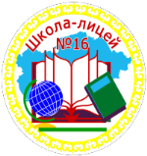
МИНИСТЕРСТВО ОБРАЗОВАНИЯ И НАУКИ РЕСПУБЛИКИ КАЗАХСТАН

Мониторинг образовательных достижений обучающихся
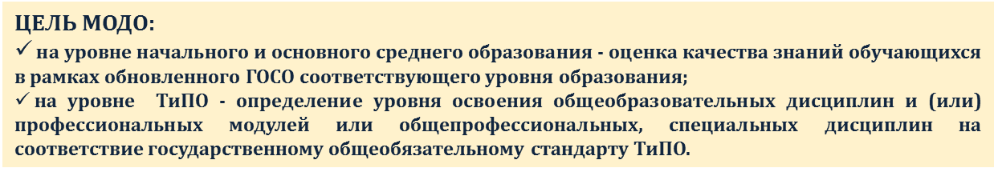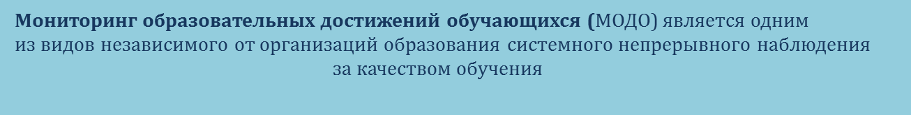
Проводится ежегодно: в школах – весной (апрель), охват организаций образования до 25%

Проведение МОДО:
- в школах будет направлено на определение уровня функциональной грамотности у учащихся 4 и 9 классов, а значит применению знаний и навыков в жизненных ситуациях, а также развитию аналитического, логического мышления;
МОДО не является формой государственного контроля и не имеет никаких правовых последствий ни для обучающегося, ни для организации образования. При МОДО будет оказана методологическая помощь с выработкой рекомендаций по обеспечению качества образования.

